泰丰社区党总支学习教育工作简报
第29期
泰丰社区党总支 2025年8月7日
泰丰社区党总支组织党员干部集中观看廉洁影片《红线》
为进一步加强党风廉政建设，增强党员干部廉洁自律意识，筑牢拒腐防变思想防线，8月7日，泰丰社区党总支组织全体党员干部集中学习观看廉政警示教育短片《红线》，通过典型案例剖析和警示教育，引导党员干部严守纪律规矩，永葆清廉本色。
活动中，全体党员干部认真观看了廉政短片《红线》。该片通过真实案例，深刻揭示了违纪违法行为的严重危害，以案释纪、以案说法，警示党员干部要时刻绷紧廉洁之弦，不越“红线”、不触“底线”。片中鲜活的反面教材和沉痛的教训发人深省，为在场人员上了一堂生动的廉政教育课。
此次学习全体党员干部要以此次学习为契机，进一步强化纪律意识，做到心有所畏、言有所戒、行有所止。下一步，泰丰社区将持续深化党风廉政教育，通过专题学习、廉政谈话、家风建设等形式，营造风清气正的基层政治生态，为社区和谐发展提供坚实保障。

图片信息：
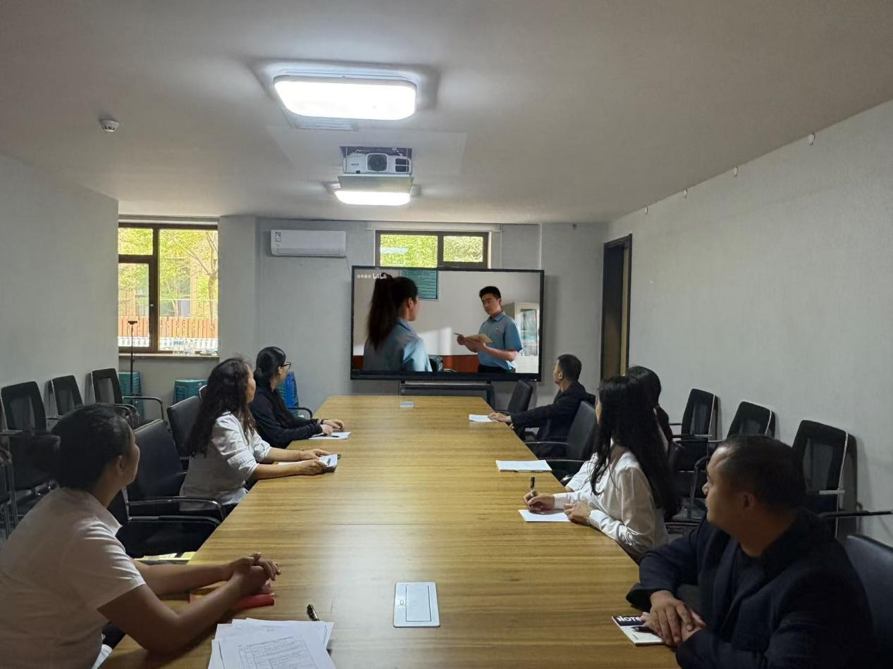

2025年8月7日，泰丰社区党总支组织党员干部集中观看廉洁影片《红线》

签到表
序号 | 姓名 | 备注
1
2
3
4
5
6
7
8
9
10
11
12
13

